ПОЛОЖЕНИЕ О ШКОЛЬНОЙ АКЦИИ
"НЕДЕЛЯ ПЯТЕРОК"

Положение
о школьной акции «Неделя пятерок»
МБОУ Поздеевская ООШ

1. Цели конкурса:
- повышение качества успеваемости учащихся,
- развитие у учащихся интереса к усвоению знаний.
- повышение мотивации к изучению предметов школьной программы на оценку «отлично»;
- создание ситуации успеха;
- формирование чувства гордости за результаты своего труда.

2. Участники: в конкурсе могут участвовать все учащиеся 1-9-х классов (начальная школа и среднее звено оцениваются отдельно).

3. Сроки конкурса: акция проводится с 17 по 22 февраля 2014года
4. Условия конкурса:
- участник конкурса не должен иметь оценки «2» и «3» за период проведения конкурса;
- все оценки должны быть выставлены в дневник обучающегося;
- за один урок ученик имеет право получить одну оценку;
- действительной считается «5», поставленная в классном журнале.
- участник конкурса за период проведения конкурса должен получить наибольшее количество оценки «5» (минимум 5 «пятерок» за неделю).

5. Определение победителей
Классный руководитель по завершению конкурса подает список кандидатов на победу в конкурсе «Неделя пятерок» членам жюри по форме. (прил.1)
Победителями (отдельно в начальном и среднем звене) считаются учащиеся, выполнившие все условия конкурса, набравшие наибольшее количество «5».

6. Состав жюри:
1) Заместитель директора по учебно-воспитательной работе Зубова Л. Н.
2) Старшая вожатая Домрачева Е. П.
3) Президент Совета старшеклассников ДОО Олимпика Ямщикова Вера

7.Подведение итогов конкурса.
Итоги конкурса подводятся 26 февраля 2014 года.

8. Награждение:
- Победители награждаются призом и почетной грамотой администрации школы.

Приложение 1.
Представление претендентов на победу
школьной акции «Неделя пятерок».

№ п/п | ФИ обучающегося | класс | Кол-во «5»
1 | Чистосердов Андрей | 6 | 5
2 | Маслова Татьяна | 9 | 10
3 | Новоселова татьяна | 7 | 9
4 | Кузьминых Ольга | 8 | 7

Победителем данной акции с результатом 10 отличных оценок стала ученица 9 класса Татьяна Маслова.

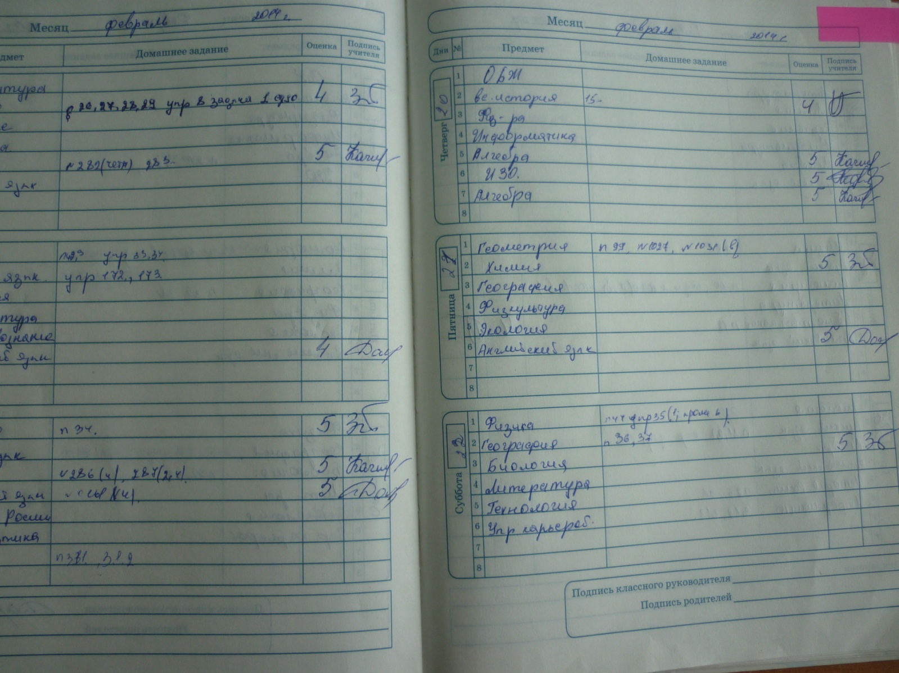

Руководитель школьного методического объединения классных
руководителей МБОУ Поздеевской ООШ Е.П. Домрачева.

